项目：活动分享平台

项目概述：1.这是一个给面向两种用户的活动分享平台：a、普通用户分享当下的当地的有关于展览啊，公益啊，讲座啊的平台，用户可以收藏，收藏完信息在我的主页里面。b、第二种用户是商家，商家可以上传活动（当然上传完需要后台管理去审核信息是否真实可靠）。

这个项目的主要功能几乎都完善了，包括活动的收藏功能（登录后）、取消收藏功能（登录后）、搜索功能，分类功能（像展览里面的个展、雕塑、摄影、书画），商家上传活动，我的主页上面自己相关的收藏信息。【只是发给你的只是静态页面，因为数据都是后台Php接口来的（我也好苦恼，当初用的是json，而不是jsonp），所以静态页面下看不到】。登录注册的话就分为商家和用户这两个部分。

下面几张图片是页面的主要内容：

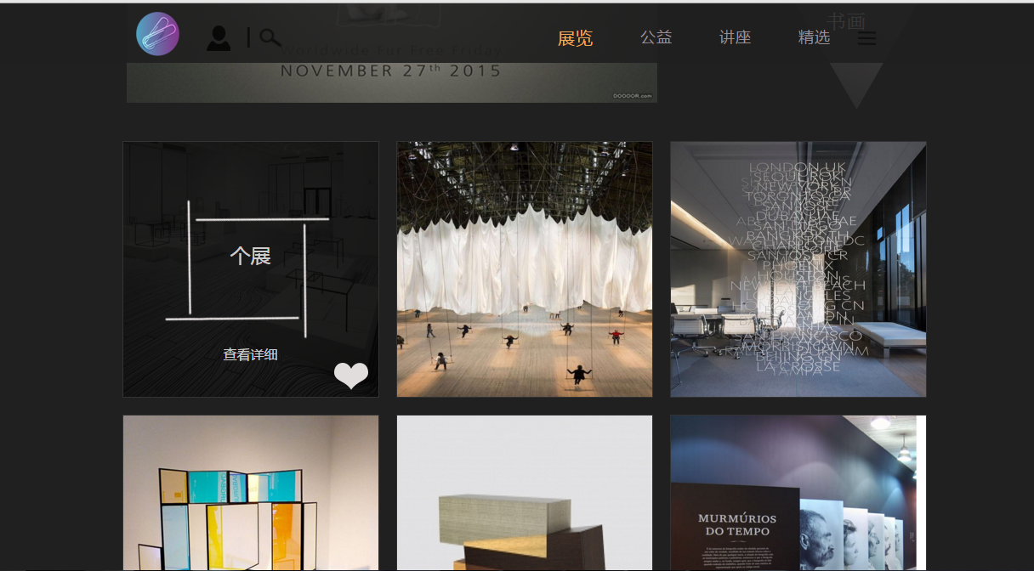

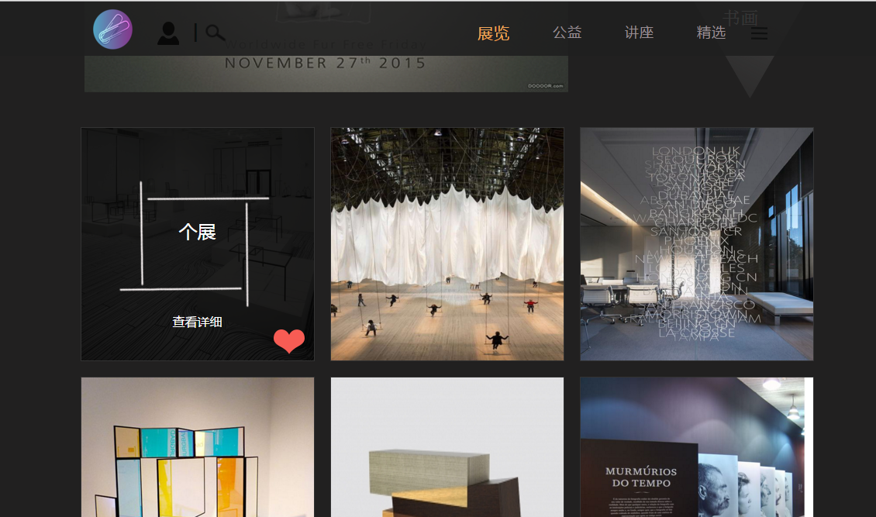

点击每个页面的查看详细是这样的（每一个活动里面的详细信息）：

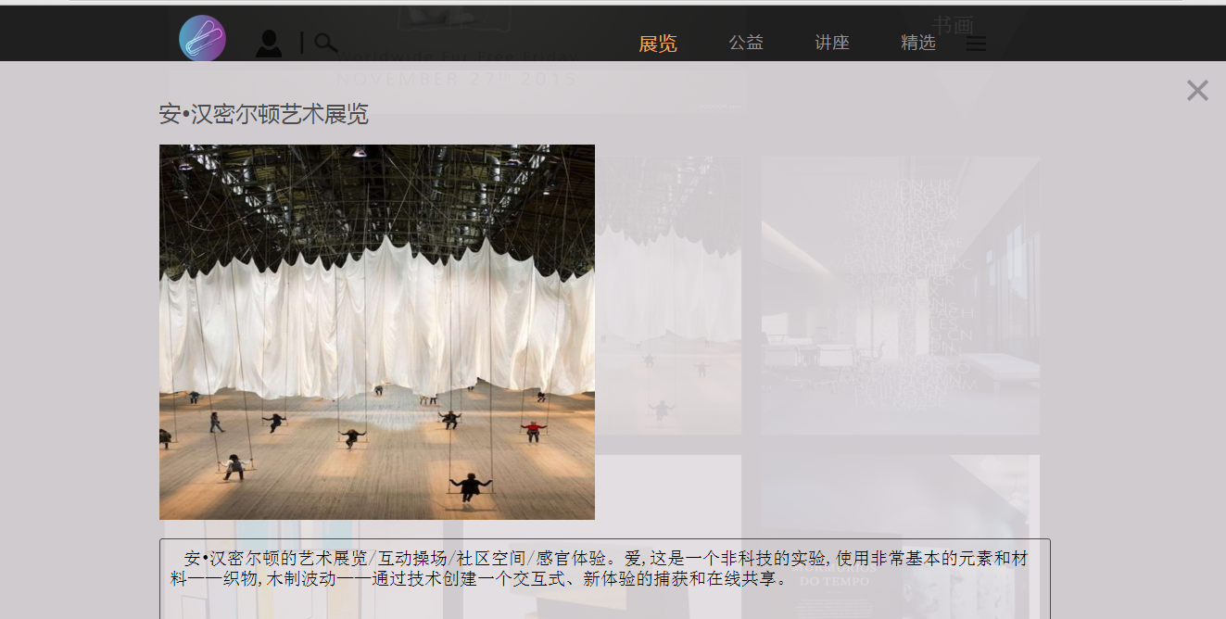

公益和讲座的页面布局和内容与刚刚看的展览的相似。

搜索出来的也是图片的集合：eg

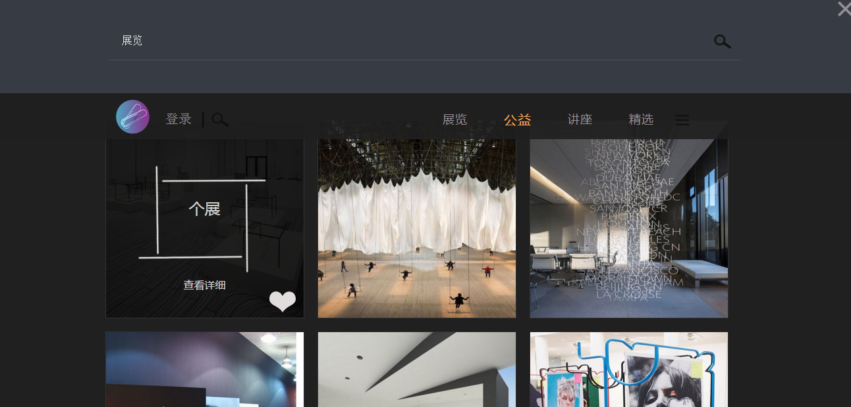

我的主页大概长酱紫：

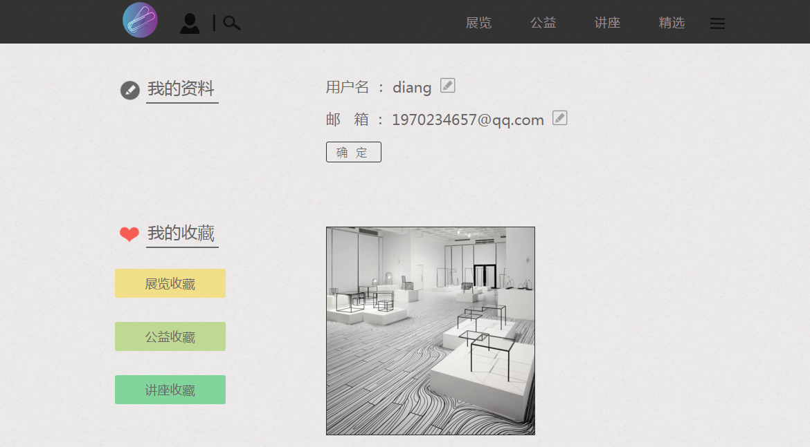

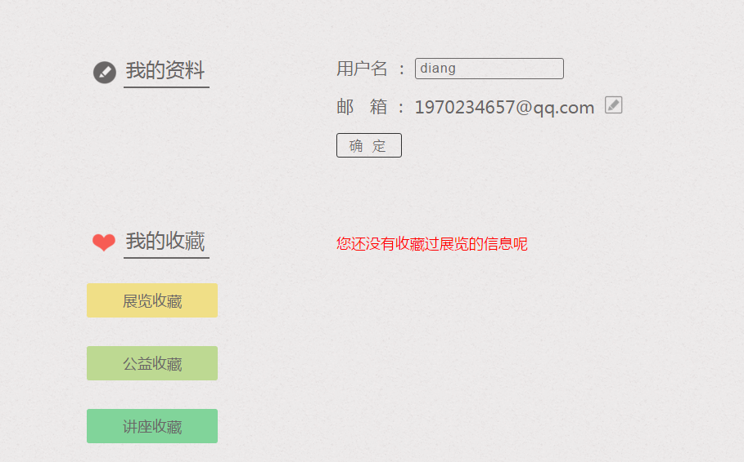

精选的跟广州旅游的精选是一样的额：

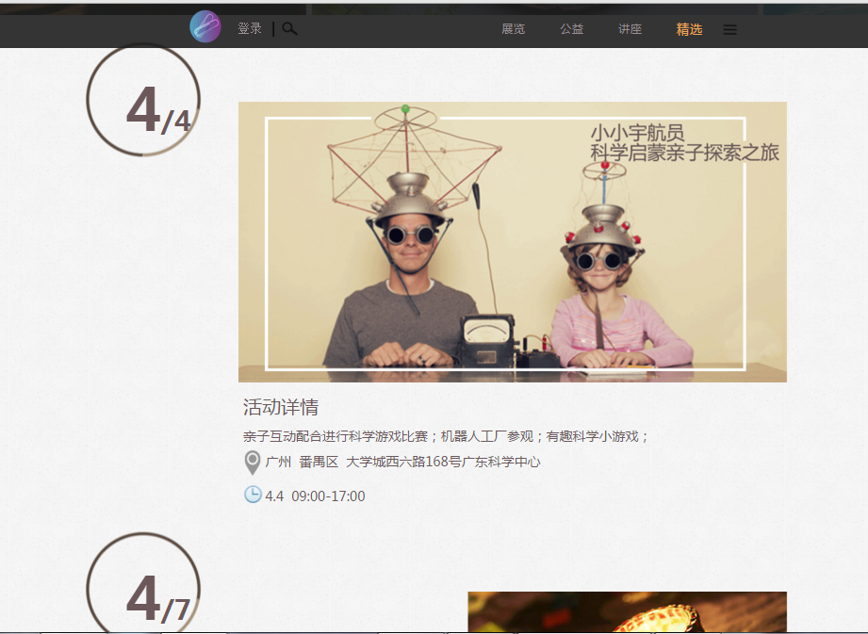

还有就是商家上传活动了：

